MES
16

L’aire du carré et du rectangle

On utilise des formules pour calculer l’aire de certains polygones.
c
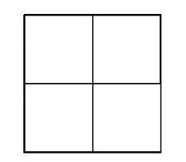
Aire du carré
On calcule l’aire d’un carré en multipliant son côté
par lui-même. A = côté x côté = c x c
Un carré de 2 cm de côté a une aire de 4 cm² :(2 x 2 = 4).
c
Il contient 4 carreaux de 1 cm².
L

l
Aire du rectangle
On calcule l’aire d’un rectangle en multipliant sa longueur par sa largeur. A = L x l
Un rectangle qui mesure 1 cm de largeur sur 3 cm de longueur a une aire de 3 cm² : (3 x 1 = 3).
Il contient 3 carreaux de 1 cm².

Mathias veut poser du parquet sur le sol de sa chambre.
Elle mesure 4 m de long et 3 m de large. Il a choisi un parquet qui coûte 23€ du mètre carré. Combien va-t-il dépenser ?
……………………………………………………
…………………………………………………………………………………
……………………………………………………
…………………………………………………………………………………

